PRIPREMA AKTIVNOG UČENJA I POUČAVANJA
Predmet: KEMIJA | Razred: VIII. | Br. sati izvedbe:  2 (24. – 25. sat) |  |  | Datum: | Učitelj/učiteljica:
Nastavna cjelina: KEMIJSKE PROMJENE I SVOJSTVA TVARI |  |  |  | Tema: Brzina kemijske reakcije
Koncepti kurikuluma kemije: |  |  | A. Tvari  B. Promjene i procesi  D. Prirodoznanstveni pristup
Odgojno-obrazovni ishodi
A.8.1. Primjenjuje kemijsko nazivlje i simboliku za opisivanje sastava tvari.
A.8.2. Povezuje građu tvari s njihovim svojstvima.
A.8.3. Kritički razmatra upotrebu tvari i njihov utjecaj na čovjekovo zdravlje i okoliš.
B.8.1. Primjenjuje kemijsko nazivlje i simboliku za opisivanje promjena.
B.8.2. Analizira vrste kemijskih reakcija.
D.8.1. Povezuje rezultate i zaključke istraživanja s konceptualnim spoznajama.
D.8.3. Uočava zakonitosti uopćavanjem podataka prikazanih tekstom, crtežom, modelima, tablicama i grafovima.
Razrada ishoda (R.I.)
R.I.1. Argumentira važnost učenja kemije koristeći se dokazima iz teksta i/ili vlastitog iskustva.
R.I.2. Prikazuje kemijskim formulama elementarne tvari i kemijske spojeve.
R.I.3. Razlikuje kvalitativno od kvantitativnog značenje kemijske jednadžbe.
R.I.4. Povezuje broj uspješnih sudara s brzinom kemijske reakcije.
R.I.5. Izvodi pokuse u okviru koncepata: Tvari, Promjene i procesi, Energija. Ispituje utjecaj koncentracije, temperature, površine reaktanata i katalizatora na brzinu kemijske reakcije,
R.I.6. Primjenjuje pravila sigurnoga ponašanja prilikom rukovanja kemikalijama, posuđem i priborom.
R.I.7. Odgovaranje na pitanja koji zahtijevaju donošenje zaključaka koji kemijske reakcije čine smislenim za učenike.
R.I.8. Prikazuje podatke prikupljene pokusima i/ili radom na tekstu, novim tekstom, tablicama i grafovima.
R.I.9. Razlikuje fizikalne i kemijske promjene opisane kemijskim nazivljem i simbolikom.
R.I.10. Povezuje čestičnu građu (molekule i formulske jedinke) anorganskih i organskih tvari s njihovim fizikalnim i kemijskim svojstvima.
R.I.11. Jednadžbama kemijske reakcije prikazuje kemijske promjene.
R.I.12. Označava agregacijska stanja tvari u kemijskim jednadžbama.
R.I.13. Iskazuje kvalitativno i kvantitativno značenje jednadžbe kemijskih reakcija.
R.I.14. Povezuje jednadžbu kemijske reakcije sa zakonom o očuvanju mase.
R.I.15. Koristi se kemijskim nazivljem i simbolikom za objašnjavanje promjena na makroskopskoj i čestičnoj razini.
R.I.16. Objašnjava kemijske promjene na primjerima reakcija anorganskih i organskih tvari (zagrijavanje šećera, kataliza enzimom iz krumpira).
R.I.17. Razlikuje brzu od spore reakcije.
R.I.18. Razlikuje katalizator od inhibitora.
R.I.19. Povezuje brzinu reakcije pod utjecajem koncentracije, temperature, površine reaktanata i katalizatora.
R.I.20. Definira enzime kao biološke katalizatore.
R.I.21. Interpretira različite vrste brojčanih, tabličnih i grafičkih podataka te prenosi jednu vrstu prikaza u drugu.

Odgojno-obrazovna očekivanja međupredmetnih tema
UKU A.3.1. 1.Upravljanje informacijama – učenik samostalno traži nove informacije iz različitih izvora, transformira ih u novo znanje i uspješno primjenjuje pri rješavanju problema.
UKU A.3.2. 2. Primjena strategija učenja i rješavanje problema – učenik se koristi različitim strategijama učenja i primjenjuje ih u ostvarivanju ciljeva učenja i rješavanju problema u svim područjima učenja uz povremeno praćenje učitelja.
UKU C.3.1. 1. Vrijednost učenja – učenik može objasniti vrijednost učenja za svoj život.
UKU B.3.4. 4. Samovrednovanje/samoprocjena – učenik samovrednuje proces učenja i svoje rezultate, procjenjuje ostvareni napredak te na temelju toga planira buduće učenje.
POD B.1.2. Planira i upravlja aktivnostima.
OSR A.3.4. Upravlja svojim obrazovnim i profesionalnim putem.
IKT A.3.2.Učenik se samostalno koristi raznim uređajima i programima.
IKT C.3.1. Učenik samostalno provodi jednostavno istraživanje, a uz učiteljevu pomoć složeno istraživanje radi rješavanja problema u digitalnome okružju.
Povezanost s nastavnim predmetima
HJ A.8.3. Učenik čita tekst, prosuđuje značenje teksta i povezuje ga sa stečenim znanjem i iskustvom.
HJ A.8.6. Učenik uspoređuje različite odnose među riječima te objašnjava njihovo značenje u različitim kontekstima.
MAT B.8.3. Rješava i primjenjuje linearnu jednadžbu. Raspravlja o rješenju s obzirom na postavljene uvjete.
MAT OŠ B.8.3. Rješava i primjenjuje linearnu jednadžbu.
BIO D.8.1. Primjenjuje osnovna načela znanstvene metodologije i objašnjava dobivene rezultate
FIZ A.8.10., B.8.10., C.8.10., D.8.10. Istražuje fizičke pojave. Prepoznaje funkcionalnu ovisnost varijabla.
Važni pojmovi: kvalitativno i kvantitativno značenje kemijske jednadžbe, čimbenici koji utječu na brzinu kemijske reakcije, katalizatori, enzimi, inhibitori
Sredstva, pomagala i pribor: udžbenik, bilježnica, radna bilježnica, ploča, kreda, računalo, projektor, tablet/mobitel, kemikalije, kemijsko posuđe i pribor: P-3.1. (menzura od 25 mL, dvije epruvete, mala žlica, vapnenac ili mramor u komadićima, voda, 9 %-tni ocat); P-3.2. (epruveta, plamenik, drvena hvataljka, stalak za epruvete, voda, magnezijeva vrpca); P-3.3. (stalak za epruvete, dvije epruvete, lijevak, žlica, pinceta, menzura od 10 mL, cink u prahu i granulama, razrijeđena vodena otopina klorovodične kiseline); P-3.4. (stalak za epruvete, četiri epruvete, žličica, pinceta, drvena treščica, žigice, menzura od 10 mL, nož, 3 %-tna vodena otopina vodikova peroksida, manganov dioksid, jetrica, trava, krumpir)
Oblici rada: |  |  | Metode rada:
frontalni, grupni, u paru, individualni rad učenika |  |  | rad na tekst, razgovor, rasprava, prezentacija/izlaganje, vođenje bilježaka, razmjena misli u paru/grupi, rješavanje zadataka za vježbu i ponavljanje, izvođenje pokusa
Strategija učenja i poučavanja: |  |  | Tehnike aktivnog učenja i poučavanja:
- strategija čitanja, pisanja i pamćenja  - suradničko učenje  - strategija rješavanja problema  - traženje pomoći  - provjera odabranog rješenja  - učenje strukturiranim otkrivanjem |  |  | - oluja ideja, mentalna mapa, mreža diskusije
Oblici vrednovanja učeničkih postignuća
Formativno: | Vrednovanje za učenje: | - povratna informacija (razgovor, postavljanje pitanja)  - slike čimbenika koji utječu na brzinu kemijske reakcije (slike u prilogu)  - izlazna kartica 3-2-1  - DDS, Provjeri znanje: Brzina kemijske reakcije
Formativno: | Vrednovanje kao učenje: | - samovrednovanje RL-1.  - samostalno analizira riješene zadatke u radnoj bilježnici

RAZRADA AKTIVNOSTI ZA OSTVARIVANJE DEFINIRANIH ISHODA
EVOKACIJA
Ishodi | Aktivnosti učenika | Izvori sadržaja
R.I.1. | - čita uvodni tekst na uvodnici  - analizira slike različitih primjena tvari u kućanstvu i građevini i iz vlastitog iskustva povezuje prisutnost navedenih tvari s primjenom na slici (uvod u temu)  - argumentirana rasprava u grupi i zaključivanje na temelju analize slika  - izlaganje zaključka s argumentima predstavnika grupe  - čita uvodni tekst o primjeni eksplozivnih tvari  - rasprava (olujom ideja) u grupi na temelju iskustvenog znanja vođena uvodnim pitanjima o brzini gorenja magnezija i hrđanju željeza  - motivirani učenik izlaže obrazloženja  - sukcesivni zapis umne mape s temom i podtemama na prijedlog učitelja | udž. str. 42.

RAZUMIJEVANJE ZNAČENJA
Ishodi | Aktivnosti učenika | Izvori sadržaja
A.8.1. | - istraživanje teksta o kemijskim jednadžbama vođenim pitanjima:  Čime prikazujemo kemijske jednadžbe?  Koji se zakon treba primijeniti pisanjem jednadžbi kemijskih reakcija?  Što pokazuje uravnotežena (izjednačena) jednadžba kemijske reakcije?  - izlaganje učenika prema slučajnom odabiru  - sukcesivni učenički zapis umne mape | udž. str. 42.
R.I.2.  R.I.13.  R.I.3.  R.I.4.  A.8.1.  A.8.2.  B.8.1.  B.8.2.  D.8.1.  D.8.3.  R.I.5.  R.I.6.  R.I.7.  R.I.8.  R.I.9.  R.I.10.  R.I.11.  R.I.12.  R.I.17.  R.I.18. R.I.19. R.I.20.  A.8.3.  R.I.21. | - analizira i interpretira tablicu 3.1. Značenje kemijske jednadžbe.  - rješava RL-1. Kvalitativno i kvantitativno značenje kemijske jednadžbe, bez pogledavanja u udžbenik  - učenici samovrednuju riješeni RL-1.  - istražuje tekst vođenim pitanjima:  Objasni uzročno posljedičnu vezu broja uspješnih sudara čestica s brzinom kemijske reakcije.  Koja se promjena sudionika reakcije mjeri u jedinici vremena kako bi se odredila brzina kemijske reakcije?  Koji čimbenici utječu na brzinu kemijske reakcije?  - izvodi pokus RL-3.1. Utjecaj koncentracije na brzinu kemijske reakcije grupi (provesti pokus, opažati procese i promjene, predložiti i napisati rezultate/rješenja/zaključke pokusa)  - raspraviti rezultate pokusa u grupi  - usporediti rezultate s rješenjima pokusa RL-3.1.  - ispraviti pogreške po potrebi i/ili dopuniti  - izlaganje predstavnika grupe i komentiranje točnih rješenje (po potrebi argumentira netočna rješenja)  - izvodi pokus RL-3.2. Utjecaj temperature na brzinu kemijske reakcije grupi (provesti pokus, opažati procese i promjene, predložiti i napisati rezultate/rješenja/zaključke pokusa)  - raspraviti rezultate pokusa u grupi  - usporediti rezultate s rješenjima pokusa RL-3.2.  - ispraviti pogreške po potrebi i/ili dopuniti  - izlaganje predstavnika grupe i komentiranje točnih rješenje (po potrebi argumentira netočna rješenja)  - izvodi pokus RL-3.3. Utjecaj površine reaktanata na brzinu kemijske reakcije grupi (provesti pokus, opažati procese i promjene, predložiti i napisati rezultate/rješenja/zaključke pokusa)  - raspraviti rezultate pokusa u grupi  - usporediti rezultate s rješenjima pokusa RL-3.3.  - ispraviti pogreške po potrebi i/ili dopuniti  - izlaganje predstavnika grupe i komentiranje točnih rješenje (po potrebi argumentira netočna rješenja)  - Istražuje tekst vođeni pitanjima:  Zašto je ugljena prašina eksplozivna i sklona samozapaljenju?  Mijenjaju li se katalizatori nakon ubrzanja reakcije?  Koje tvari omogućuju ubrzan rast tijela?  Obrazloži sličnost i razliku između katalizatora i enzima?  Koji enzim ubrzava raspad vodikova peroksida u organizmu?  Do kojih produkata se raspada vodikov peroksid?  Kako se nazivaju tvari koje usporavaju kemijske reakcije?  - motivirani učenik izlaže obrazloženja i odgovore  - izvodi pokus RL-3.4. Utjecaj katalizatora na brzinu kemijske reakcije grupi (provesti pokus, opažati procese i promjene, predložiti i napisati rezultate/rješenja/zaključke pokusa)  - raspraviti rezultate pokusa u grupi  - usporediti rezultate s rješenjima pokusa RL-3.4.  - ispraviti pogreške po potrebi i/ili dopuniti  - izlaganje predstavnika grupe i komentiranje točnih rješenje (po potrebi argumentira netočna rješenja)  - obrazlaže utjecaj enzima na zdravlje tijela  - sukcesivni zapis umne mape, lijepi slike shematskog prikaza utjecaja čimbenika na brzinu kemijske reakcije, interpretira ih  - zadužuje izradu međupredmetne teme Zašto kosa sijedi | udž. str. 42.  RL-1. u prilogu  udž. str. 43.  udž. str. 44.  DDS, RL-3.1.  DDS, RL-3.2.  DDS, RL-3.3.  udž. str. 44.  DDS, RL-3.4.  Slike u prilogu

REFLEKSIJA
Ishodi | Aktivnosti učenika | Izvori sadržaja
Svi +  R.I.14.  R.I.15.  R.I.16. | - rješavanje zadataka za provjeru obrazovnih ishoda  - pisanje izlazne kartice 3-2-1  - DDS, Provjeri znanje: Brzina kemijske reakcije | RB, Z-3.1. – 3.3.  DDS, udž. str. 42.
Domaća zadaća: | UDŽ, str. 46. Z-1. – 9., RB, Z-3.4. – 3.8.
Prijedlog rada za učenike s posebnim potrebama
Učenici s teškoćama: | - Ovisno o teškoći prilagodba sadržaja, vremena, strategija pristupa, stupnja pomoći, metoda poučavanja i učenja, stupnja sudjelovanja, krajnja očekivanja, razina znanja, metoda vrednovanja.  - Radni listić (Digitalni priručnik na e-sferi).  - RB, Z-3.1. ‒ 3.2. a) i b) uz pomoć i podršku učitelja/učiteljice ili vršnjaka
Daroviti učenici: | Istražuju načine pripreme jela kojom se može sačuvati enzimska aktivnost u namirnicama i pišu seminarski rad na tu temu.

PRILOZI
Prijedlog pitanja za provjeru razine postignuća
I. razina

1. Opiši riječima kvalitativno i kvantitativni značenje jednadžbe koja prikazuje gorenje sumpora.
2. Nabroji čimbenike koji utječu na brzinu kemijske reakcije.
3. Što su katalizatori?
4. Navedi primjere za dvije brze i dvije spore reakcije.
5. Što su enzimi i koja im je uloga?

II. razina

1. Koju od sljedećih reakcija smatramo sporom?
a) Gorenje vodika u kisiku. b) Hrđanje željeza.
c) Izgaranje magnezija. d) Termoliza modre galice.
e) Eksplozija natrijeva azida. e) Raspad vodikova peroksida na vodu i kisik.
2. Objasni kako i zašto promjena temperature utječe na brzinu kemijske reakcije.
3. Na koje sve načine možemo ubrzati raspad vodikova peroksida na vodu i kisik?

III. razina

1. Vodikov peroksid možemo rastaviti na vodu i kisik. Uočeno je da reakcija teče brže ako dodamo manganov(IV) oksid.
a) Prikaži opisanu reakciju kemijskom jednadžbom uz navođenje agregacijskih stanja reaktanta i produkata. b) Koja je zadaća manganova(IV) oksida u opisanom pokusu?
2. U epruveti A nalazi se granula cinka, a u epruveti B cink u prahu. Pažljivo je u obje epruvete dodano nekoliko mililitara 10 %-tne klorovodične kiseline. Reakcijom cinka i klorovodične kiseline nastaje cinkov klorid i vodik.
a) Prikaži opisanu reakciju kemijskom jednadžbom uz navođenje agregacijskih stanja reaktanta i produkata. b) U kojoj je epruveti reakcija brža? Objasni zašto.

Predviđene zabilješke učenika nakon izvedenog Pokusa 3.1. Utjecaj koncentracije na brzinu kemijske reakcije:
3. Reakcija vapnenca i octa teče brže u čaši u koju smo ulili nerazrijeđeni ocat te zaključujemo da koncentracija reaktanata utječe na brzinu kemijske reakcije.
Učenici trebaju zaključiti da je u koncentriranim otopinama veći broj čestica, a onda se događa i veći broj sudara među njima pa je reakcija brža.

Predviđene zabilješke učenika nakon izvedenog Pokusa 3.2. Utjecaj temperature na brzinu kemijske reakcije:
Tijekom izvođenja pokusa učenici trebaju uočiti:
1. da magnezij ne reagira s hladnom vodom
2. zagrijemo li vodu dolazi do reakcije magnezija i vode što uočavamo pojavom mjehurića
3. da povišena temperatura utječe na brzinu kemijske reakcije između magnezija i vode.
Učenici trebaju zaključiti da se povišenjem temperature čestice brže gibaju pa se povećava broj sudara, a time i pospješuje kemijska reakcija.

Predviđene zabilješke učenika nakon izvedenog Pokusa 3.3. Utjecaj površine reaktanata na brzinu kemijske reakcije:
Tijekom izvođenja pokusa učenici trebaju uočiti:
2. da se reakcija zbiva brže u epruveti u koju smo dodali cink u prahu
3. da površina reaktanata utječe na brzinu kemijske reakcije.
4. Zn(s) + 2 HCl(aq) → ZnCl₂(aq) + H₂(g)
Učenici trebaju zaključiti da čvrste tvari međusobno brže reagiraju ako su usitnjene jer se time povećava površina reaktanata.

Predviđene zabilješke učenika nakon izvedenog Pokusa 3.4. Utjecaj katalizatora na brzinu kemijske reakcije:
2. Dodatkom manganova(IV) oksida u vodikov peroksid dolazi do pojave mjehurića (pjenjenja, reakcije). Tinjajuća treščica se rasplamsa.
3. Dodatkom jetrice u vodikov peroksid dolazi do pojave mjehurića (pjenjenja, reakcije). Tinjajuća treščica se rasplamsa.
4. Dodatkom trave u vodikov peroksid dolazi do pojave mjehurića (pjenjenja, reakcije). Tinjajuća treščica se rasplamsa.
5. Dodatkom krumpira u vodikov peroksid dolazi do pojave mjehurića (pjenjenja, reakcije). Tinjajuća treščica se rasplamsa.
6. a) Raspadom vodikova peroksida nastaje kisik.
b) 2 H₂O₂(aq) → O₂(g) + 2 H₂O(l)
c) Manganov(IV) oksid je katalizator.
d) katalizator
e) enzimima

Početni plan učeničkog zapisa
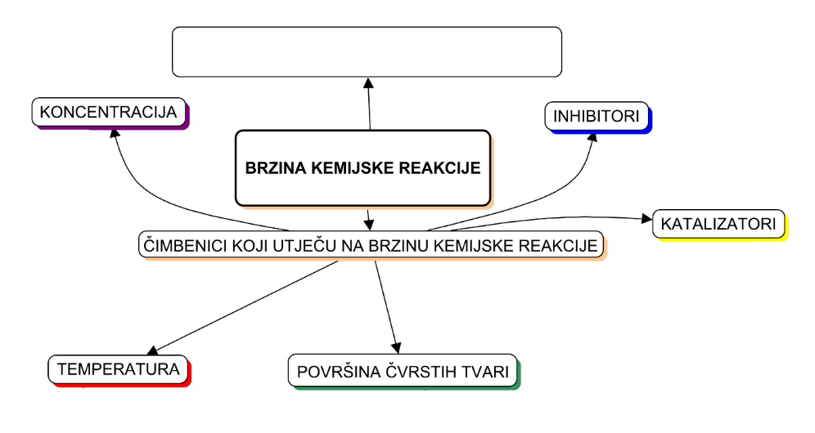

Očekivani plan učeničkog zapisa
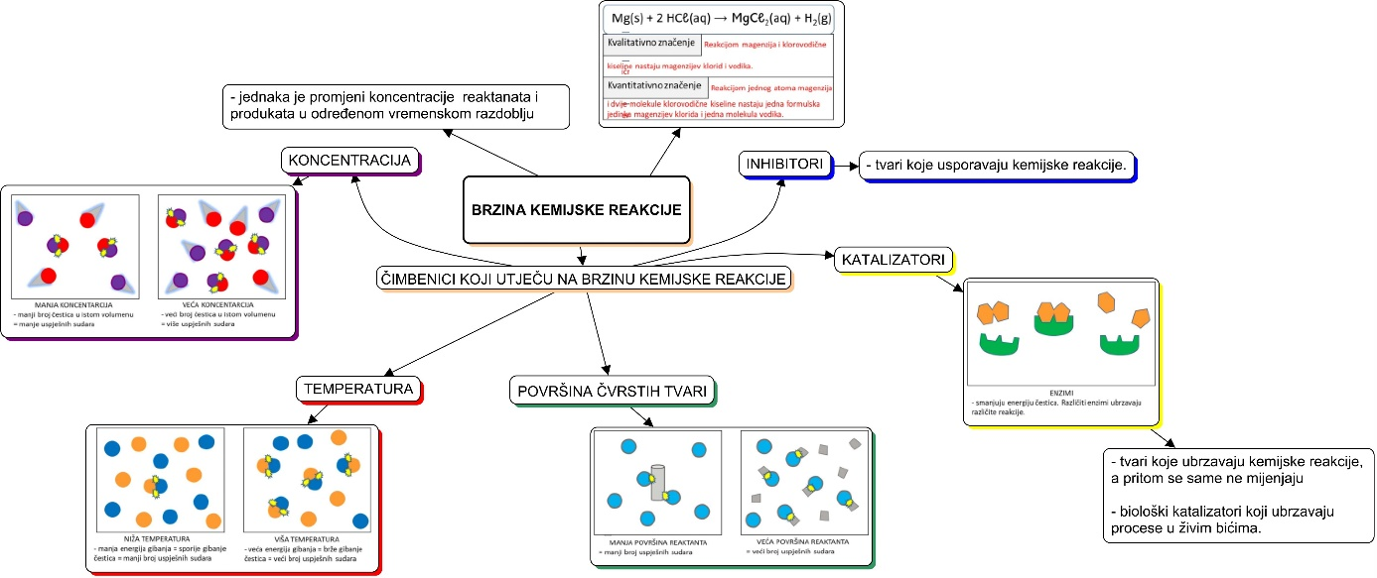

Izlazna kartica 3-2-1
Aktivnost 3-2-1:
Dragi učenici procijenite svoje znanje nakon sata na temu: Brzina kemijske reakcije
I. Tri informacije koje mislim da znam:
1.

2.

3.

II. Dvije informacije koje su mi nejasne/ne znam ih:
1.

2.

III. Jednu informaciju u koju sam potpuno siguran/na:
1.

RL-1. Rješenje radnog listića kvalitativno i kvantitativno značenje kemijske jednadžbe
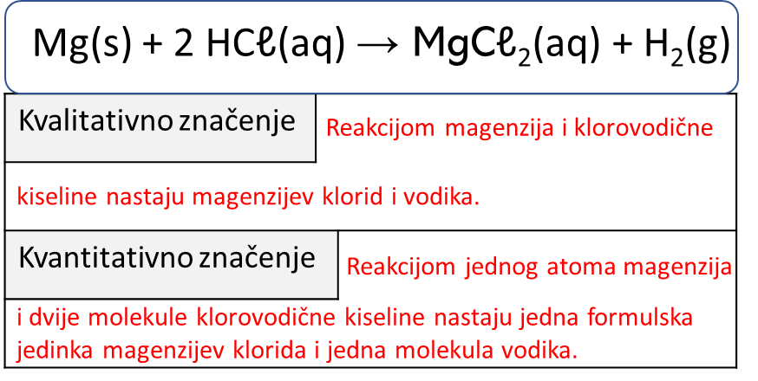

RL-1. Kvalitativno i kvantitativno značenje kemijske jednadžbe
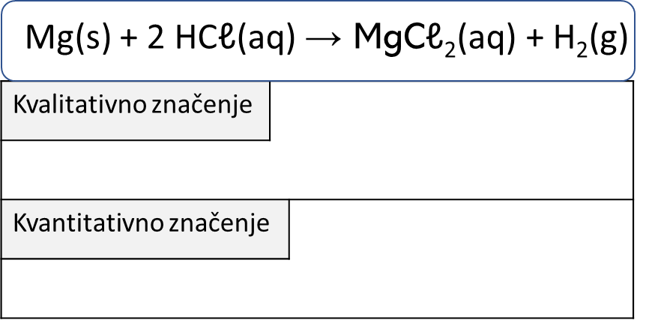

Slika 1. Shematski prikaz utjecaja čimbenika na brzinu kemijske reakcije

